Чем занять ребенка дома?

**Поиграем на музыкальных инструментах!!!!**

Для начала соберем все музыкальные инструменты, которые есть у Вас дома. Как, у Вас их нет? Не верю!

Вот список самых простейших музыкальных инструментов, которые найдутся в любом доме:

**«Барабан»** - если нет настоящего или детского барабана, всегда найдется звонкая кастрюля и пару ложек. Домашний барабан для малыша готов (соседи и спящий папа – приготовьтесь к концерту!)



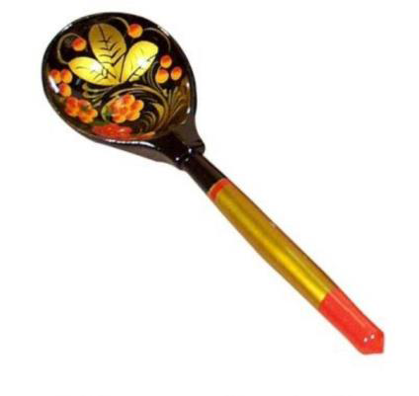**«Ложки»** - деревянные ложки – традиционный русский музыкальный инструмент. Но если нет классических деревянных, отлично подойдут самые простые железные.

**Клавеcы** – есть такой кубинский национальный инструмент – две деревянные палочки, играют на них так: музыкант бьет друг о друга этими палочками, выбивая ритм. В качестве клаве дома можно использовать два обыкновенных карандаша, либо даже пластмассовых фломастера. Игра на таких «клаве» также будет заключаться в том, чтобы маленький музыкант ударял палочкой о палочку и выбивал таким образом ритм. Проверено, и детям, и взрослым нравится такой способ музыкальной игры.

**«Колокольчик»** - колокольчик конечно же в доме есть не у всех, но может все же найдется у вас: например, его можно найти в рыболовных снастях вашего папы, у старшего братишки или сестренки – сувенирные колокольчики часто выдают детям в школе на первом звонке. Либо в елочных игрушках – (очень популярная игрушка на елку – колокольчик с бантиком, сейчас ее можно найти во многих домах).

«Тарелки» - не настоящие конечно, а ударный музыкальный инструмент. Только в еще более упрощенном варианте – две плоские крышки от кастрюли.



**«Тарелки с девайсом»** - у профессиональных ударников есть такой способ игры на тарелках – по тарелке стучат палочкой от барабана. Мы тоже можем взять такой способ игры на вооружение: вместо тарелки у нас будет та же звонкая крышка от кастрюли, а вместо барабанной палочки – металлическая ложка.

**«Маракасы»** - в качестве маракасов могут служить старые детские погремушки, либо коробочки (от киндеров, баночки от питьевых йогуртов), наполненные крупой.



Вот минимум музыкальных инструментов, которые найдутся в любом доме.

Кроме домашнего арсенала, обязательнонужно использовать детские музыкальные инструменты, которые вы может быть покупали раньше малышу: дудочка, ксилофон, бубен, барабан, детское пианино и другие. Если в доме есть настоящие музыкальные инструменты (например, синтезатор, гитара) то на них тоже можно поиграть (беспорядочное дерганье за струны гитары тоже считается за игру).

Итак, когда все музыкальные инструменты собраны, включаем музыку (*например, песенка «Антошка»*) и начинаем подыгрывать звучащей мелодии на инструментах, которые вы приготовили: одну минуту стучим на барабане, затем минуту играем на ложках, затем минуту отбиваем ритм на маракасах и так, пока не сыграем на всех инструментах по нескольку раз.

